Tên đề tài: Xây dựng website chuyển đổi và phân tích dữ liệu số thông minh

(Developing a Smart Web Platform for Data Conversion and Analysis).

Sinh viên: Đoàn Lương Hiếu_K65A2

Khoa Toán Cơ Tin học, trường Đại học Khoa học Tự nhiên, Đại học Quốc gia Hà Nội

Người hướng dẫn: Lê Vĩnh Phú

Nội dung: Xây dựng website gồm các công cụ nhằm chuyển đổi các loại dữ liệu.

A. Giới thiệu

* ToolHub4Week là một nền tảng trực tuyến toàn diện cung cấp bộ công cụ đa chức năng để xử lý, chuyển đổi và quản lý tài liệu, hình ảnh và nhiều định dạng file khác nhau. Được phát triển bằng công nghệ Angular hiện đại, dự án được thiết kế để mang đến trải nghiệm người dùng mượt mà và hiệu quả cao.
* Dự án này được thiết kế để giải quyết các nhu cầu thường gặp về xử lý file, đặc biệt là các tài liệu PDF và hình ảnh, giúp người dùng tiết kiệm thời gian và nâng cao hiệu suất làm việc. ToolHub4Week cung cấp giao diện thân thiện với người dùng, cho phép truy cập nhanh chóng vào nhiều công cụ hữu ích mà không cần cài đặt phần mềm bổ sung.
* Điểm nổi bật của ToolHub4Week:

1. Bộ công cụ xử lý PDF đa năng: Chuyển đổi PDF sang Word, Excel; chuyển đổi Word, Excel sang PDF; nén, tách và ghép file PDF.
2. Công cụ xử lý hình ảnh chuyên nghiệp: Chuyển đổi định dạng hình ảnh, nén hình ảnh, đọc thông tin EXIF, cắt và tạo khung cho hình ảnh.
3. Các công cụ khác: Trình tạo mật khẩu, tạo văn bản ngẫu nhiên, chuyển đổi định dạng JSON sang nhiều định dạng khác, công cụ phân tích số học.
4. Hệ thống xác thực người dùng: Cho phép đăng ký và đăng nhập để lưu trữ lịch sử sử dụng và cá nhân hóa trải nghiệm.
5. Giao diện đa ngôn ngữ: Hỗ trợ nhiều ngôn ngữ khác nhau, giúp người dùng từ nhiều quốc gia có thể sử dụng dễ dàng.
6. Thiết kế hiện đại và đáp ứng: Hoạt động mượt mà trên mọi thiết bị, từ máy tính để bàn đến thiết bị di động.

* ToolHub4Week được xây dựng với mục tiêu trở thành giải pháp "tất cả trong một" cho các nhu cầu xử lý file trong môi trường làm việc và học tập hiện đại. Dự án này không chỉ giúp tối ưu hóa quy trình làm việc mà còn giúp người dùng dễ dàng quản lý và xử lý tài liệu số trong thời đại kỹ thuật số ngày nay.

B. Cấu trúc trang web

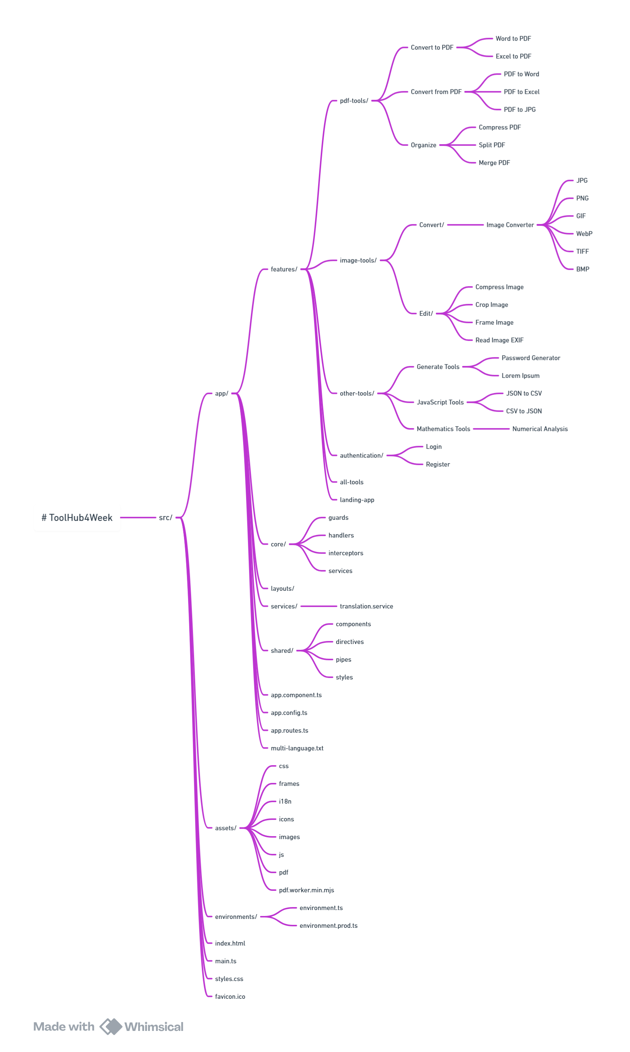

C. Chức năng và chi tiết trang web

1. Các công cụ định dạng tài liệu di động (Tool for PDF)

- PDF sang Word (PDF to Word)

- PDF sang Excel (PDF to Excel)

- Nén PDF (Conpress PDF)

- Tách PDF (Split PDF)

- Hợp nhất PDF (Merge PDF)

2. Các công cụ chuyển đổi và chỉnh sửa hình ảnh (Tool for Image)

- Bộ chuyển đổi hình ảnh: Chuyển đổi được nhiều định dạng hình ảnh.

- Bộ xử lý hình ảnh: Chỉnh sửa ảnh với các chức năng cắt ảnh(Crop Image), nén ảnh(Compress Image), tạo khung cho ảnh(Frame Image), đọc thông tin ảnh(Read Image Exif)

3. Các công cụ khác (Other Tools)

- Trình tạo mật khẩu, kiểm tra mật khẩu (Password Generator)

- Trình tạo văn bản ngẫu nhiên(văn bản ngẫu nhiên không có quy tắc, văn bản có quy tắc (tiếng Việt) (Lorem ipsum Generator)

- Trình chuyển đổi định dạng JSON sang các loại định dạng khác(csv, xlsx, docx, pdf, txt, …) (JSON to all)

- Công cụ phân tích số (Tìm ra mối tương quan giữa các con số trong ngày tháng năm sinh - chỉ sử dụng các số đó để có được kết quả mong muốn) (Number with date of birth to analysis)

4. Các chức năng khác của trang web

- Đăng nhập / Đăng ký / OAuth 2.0

- Thông tin tài khoản:

+ Thông tin cá nhân

+ Đổi mật khẩu

- Hỗ trợ / Đăng xuất

- Dark-mode/ Multi-language

D. Công nghệ sử dụng:

1. Front-end: HTML, CSS, Javascript, Angular 17, Typescript

2. Back-end: Python

3. Dịch vụ sử dụng: Firebase(Hosting + Cloud Functions + Firebase Storage), Cloudfare

4. Kiến trúc dự án: Angular Standalone Components, Lazy Loading, MVVM, ..